Architektura lub miejsce

- Na terenie której gminy wchodzącej w obszar działania LGD „Mazurskie Morze” wchodzą rezerwaty „Krutynia” i „Zakręt”?
Odp. Gmina Piecki

- Nazwę jakiego mitycznego stworzenia mazurskiego nosi samorządowa instytucja kultury w Mikołajkach?
Odp. Kłobuk

- Pomnik jakiego króla, z którym wiąże się ważna mikołajska legenda, zdobi fontannę w centrum Mikołajek?
Odp. Króla Sielaw

- W pierwszej połowie XIV wieku w Okartowie – gmina Orzysz, Krzyżacy wybudowali zamek krzyżacki. Jaki obiekt dziś znajduje się w tym miejscu?
Odp. Kościół

- W domu tym, przed laty, mieszkał działacz komunistyczny Beniamin Goldberg, którego odwiedzali pisarze m.in. Anna Seghers, Friedrich Wolf a także chilijski poeta Pablo Neruda. Dach tego domu przypomina wywróconą do góry dnem łódź. Powiedz, jak pospolicie nazywany jest ten dom mieszczący się w gminie Ruciane – Nida?
Odp. Borejszówka

- Proszę o podanie nazwy miejsca położonego ok. 2km od dzisiejszej miejscowości Wężewo w gminie Orzysz, gdzie w 1277 r. hufce krzyżackie idące na podbój Jaćwieży starły się z Jadźwingami. Bój miał być tak zacięty, że krew zabrudziła tutejsze bagno na czerwono.
Odp. Czerwone pólko

- Jaką nazwę nosi bogato rzeźbiony słupek wystający ponad dach, a zwieńczający szczytową ścianę drewnianej chałupy? Według wierzeń miał chronić gospodarstwo przed pożarem i złymi duchami.
Odp. Pazdur

- Podaj miejsce, gdzie można zobaczyć ponad 20 małych, śródleśnych jeziorek dystroficznych, charakteryzujących się kwaśna wodą. Zajmują one bezodpływowe zagłębienia, najczęściej na terenach piaszczystych.
Odp. W dorzeczu Krutyni

- Jak nazywa się chałupa wykonana z bierwion sosnowych, ułożonych na zrąb, czyli jedna na drugiej? Rodzaj tej chałupy należy do najbardziej popularnego typu Warmii i Mazur.
Odp. Chałupa o konstrukcji zrębowej

- Jest to rzeźbiony rodzaj słupa, wystający z dachu do ponad metra, stanowiący funkcję wykończeniowa jak również miał znaczenie magiczne, a mianowicie chronił domostwo przed złymi czarami, duchami. Jak nazywa się ten rodzaj słupa?
Odp. Pazdur
- Chronionym gatunkiem drzewa występującego na terenie LGD „Mazurskie Morze” jest Cis. Powiedz, który król wydał edykt o potrzebie ochrony cisów?
Odp. Władysław Jagiełło

- Dąb ten jest największym w Mazurskim Parku Krajobrazowym. Rośnie w grądzie przy północno – zachodnim brzegu Jeziora Gardyńskiego. Jest to dąb szypułkowy o obwodzie 610 cm i wysokości 29 metrów. Powiedz jaką nazwę nosi ten dąb?
Odp. Dąb Diany

- Wymień nazwy 2 Kościołów znajdujących się w mieście Orzysz.
Odp. Kościół Matki Boskiej Szkaplerznej oraz Kościół Najświętszego Serca Pana Jezusa

- W jakim powiecie znajduje się Gmina Orzysz?
Odp. Gmina Orzysz znajduje się w Powiecie Piskim.

- Główna baza Mazurskiej Służby Ratowniczej istnieje już od 1978 roku. Gdzie znajduje się jej główna siedziba ?
Odp. Baza znajduje się w wsi Okartowo.

- W jakiej wsi mieści się siedziba Mazurskiego Parku Krajobrazowego?
Odp. Siedziba mieści się w miejscowości Krutyń.

- Skąd pochodzi najstarszy piski zabytek- kamienna baba ?
Odp. Kamienna baba pochodzi ze wsi Wejsuny.

- Jak nazywa się barokowy Kościół wybudowany w latach 1756-1763 w Białej Piskiej?
Odp. Kościół św. Andrzeja Boboli

- Nazwa wsi pochodzi od nazwiska mazowieckiego szlachcica Marcina Drygalskiego, który nadał jej przywilej lokacyjny w 1436 roku i nazwę Drygallen. O jakiej wsi mowa?
Odp. Jest to wieś Drygały.

- Do najczęściej odwiedzanych zabytków miasta Biała Piska należy barokowy Kościół wybudowany w latach 1756-63. Podaj nazwę tego Kościoła.
Odp. Kościół pw. św. Andrzeja Boboli.

- Jest jednym z najciekawszych zabytków architektury i budownictwa Białej Piskiej. Jej wysokość wynosi 34 m i pochodzi z 1928 roku. O jakim zabytku mowa?
Odp. Jest to wodociągowa wieża ciśnień.

- W jakiej miejscowości znajdującej się pod Pieckami, urodził się wybitny pisarz Ernst Wiechert?
Odp. Ernst Wiechert urodził się w miejscowości Piersławek.

- Ponad połowę starych cmentarzy na obszarze Mazurskiego Parku Krajobrazowego stanowią niewielkie miejsca pochówku, których powierzchnia nie przekracza 500 m2. Wymień trzy miejscowości, przy których zostały założone stare cmentarze o powierzchni ponad 1000 m2.
Odp. Krutyń, Ruciane, Wojnowo.

Gospodarka

- Do końca drugiej wojny światowej w Pieckach funkcjonowała kolej. Jaki budynek obecnie znajduje się w tym miejscu? 1 pkt.
Odp. Urząd Gminy

- Jak nazywa się organizacja, która zrzesza gospodynie wiejskie? 1 pkt.
Odp. Koło Gospodyń Wiejskich 1 pkt.

- W skład Lokalnej Grupy Działania Mazurskie Morze, wchodzi 5 gmin o charakterze miejsko – wiejskim i jedna o charakterze wiejskim. Powiedz, która to gmina? 1 pkt.
Odp. Piecki

- Jaki obszar zajmuje Gmina Ruciane-Nida?
- 25, 337 tys. ha
- 35,7 tys. ha
- 32, 354 tys. ha
- 28,5 tys. ha
Odp. b.

- Ile sołectw wchodzi w skład Gminy Ruciane-Nida?
Odp. W skład Gminy Ruciane-Nida wchodzi 16 sołectw.

- Na ile jednostek administracyjnych podzielone są Piecki?
Odp. Na 25 jednostek organizacyjnych.

Konik Polski

- W Stacji Badawczej PAN w Popielnie znajduje się zachowawcze stado krów rasy czerwona polska. Jaka rasa zachowawcza koni jest tam hodowana?
Odp. koniki polskie

- W Polsce prowadzi się hodowlę rezerwatową koników polskich w czterech ośrodkach. Trzy z nich to: Roztoczański Park Narodowy ( Zwierzyniec), Rezerwat Jeziora Oświn, Biebrzański Park Narodowy. Czwarty najstarszy ośrodek znajduje się na terenie „Mazurskiego Morza”. Proszę podać gdzie.
Odp. w Popielnie

- Obecnie na terenie „Mazurskiego Morza” występują różne rasy koni. Jaka rasa koni w przeszłości była najliczniejsza i miała największe znaczenie gospodarcze?
Odp. Konie zimnokrwiste tzw. „grubasy”

- W obecnych czasach zmienił się sposób wykorzystania koni. Dawne konie robocze zostały zastąpione przez konie do turystyki, sportu, rekreacji i rehabilitacji. Jak nazywa się rehabilitacja osób niepełnosprawnych z zastosowaniem koni?
Odp. hipoterapia.

- Powiedz jak inaczej mówi się o ujeżdżaniu koni?
Odp. Dresaż

- Jak nazywa się gimnastyka artystyczna na koniu wykonywana przez jednego zawodnika bądź drużynę, którzy wskakują pojedynczo, dwójkami czy nawet trójkami na grzbiet galopującego lub stępującego konia i wykonują ćwiczenia w ramach programu obowiązkowego i dowolnego?
Odp. Woltyżerka

- Koniki polskie są prymitywną rasą podlegającą pod program ochrony zasobów genetycznych. Podaj jakie inne rasy zachowawcze koni występują na terenie „Mazurskiego Morza”. Podaj trzy.
Odp. huculskie, śląskie, małopolskie, wielkopolskie, sokólskie, sztumskie

Lasy

- Jaką nazwę noszą żyzne i bogate gatunkowo lasy liściaste z drzewostanem dębowo-grabowym, występujące na obszarze działania LGD? 1 pkt.
Odp. Grądy

- Duża ilość wód na terenach lasów mazurskich sprzyja występowaniu ptaków wodno-błotnych. Większość tych ptaków bytuje w rezerwacie biosfery. Rezerwat ten znany jest przede wszystkim z wielkich stad łabędzi niemych odbywających tu pierzenie. Jak nazywa się ten rezerwat? 1 pkt.
Odp: Rezerwat Łuknajno

- W Puszczy Piskiej wyróżnia się kilkanaście siedliskowych typów lasów. Dominują siedliska borowe-bór świeży, bór mieszany świeży, bór mieszany wilgotny. Jaki procent powierzchni zajmują te siedliska. 1 pkt.
Odp: ok.74% powierzchni

- Po przejściu huraganu w 2002 r. na terenie Nadleśnictwa Pisz został utworzony las ochronny o powierzchni 445 ha. Podaj nazwę leśnictwa gdzie znajduje się ten las. 1 pkt.
Odp: Leśnictwo Szast

- Jednym z zadań hodowli lasu jest przygotowanie materiału siewnego (nasion) drzew iglastych umożliwiających ich wysiew na szkółce. Gdzie na terenie lasów mazurskich znajduje się jedna z najstarszych w Polsce zabytkowa wyłuszczarnia nasion? 1 pkt.
Odp: W Rucianem-Nidzie

- Nadleśnictwo Maskulińskie z siedzibą w Rucianem-Nidzie to cenny obszar stanowiący część Puszczy Piskiej. Pierwszy nadleśniczy zaraz po II wojnie światowej został zamordowany. Podaj imię i nazwisko pierwszego nadleśniczego? 1 pkt.
Odp: Marian Maskuliński

- Rezerwat „Jezioro Nidzkie” jest położony w środku Puszczy Piskiej pomiędzy miejscowościami Ruciane-Nida, Wiartel i Karwica. W skład tego rezerwatu oprócz jeziora Nidzkiego wchodzi jeszcze jedno jezioro. Podaj jego nazwę. 1 pkt.
Odp: Jezioro Oko

- Niedaleko wsi Krzyże, znajduje się malutkie jeziorko, którego nazwa kojarzy się z dobrym humorem. Jak się ono nazywa?
Odp. Jezioro Wesołek

- Rezerwat ten jest światowym rezerwatem biosfery. Obejmuje jezioro z 300 – metrowym pasem trzcinowisk. Znany jest przede wszystkim z ochrony miejsc lęgowych wielu gatunków ptaków – głównie skupisk pierzących się łabędzi niemych. Jaką nazwę nosi ten rezerwat? 1 pkt.
Odp. Jezioro Łuknajno

- Torfowiskowy rezerwat „Zakręt” chroni 3 jeziorka dystroficzne z fauną torfowiskową. Do gatunków charakterystycznych dla torfowiska należą: bagno zwyczajne, żurawina błotna, borówka bagienna oraz owadożerna roślina. Podaj nazwę tej owadożernej rośliny. 1 pkt.
Odp: rosiczka okrągłolistna

- Sosna zwyczajna to gatunek drzewa, który dostosowując się do warunków środowiska wykształcił na terenie Polski szereg cennych ekotypów. Jak nazywa się nasz rodzimy gatunek sosny zwyczajnej występujący na Pojezierzu Mazurskim charakteryzujący się wysoką jakością drewna i dużą żywotnością. 1 pkt.
Odp: Sosna mazurska (piska)

- Podaj nazwy gatunkowe drzew, których rysunki liści i owoców znajdują się poniżej. 3pkt.

a)
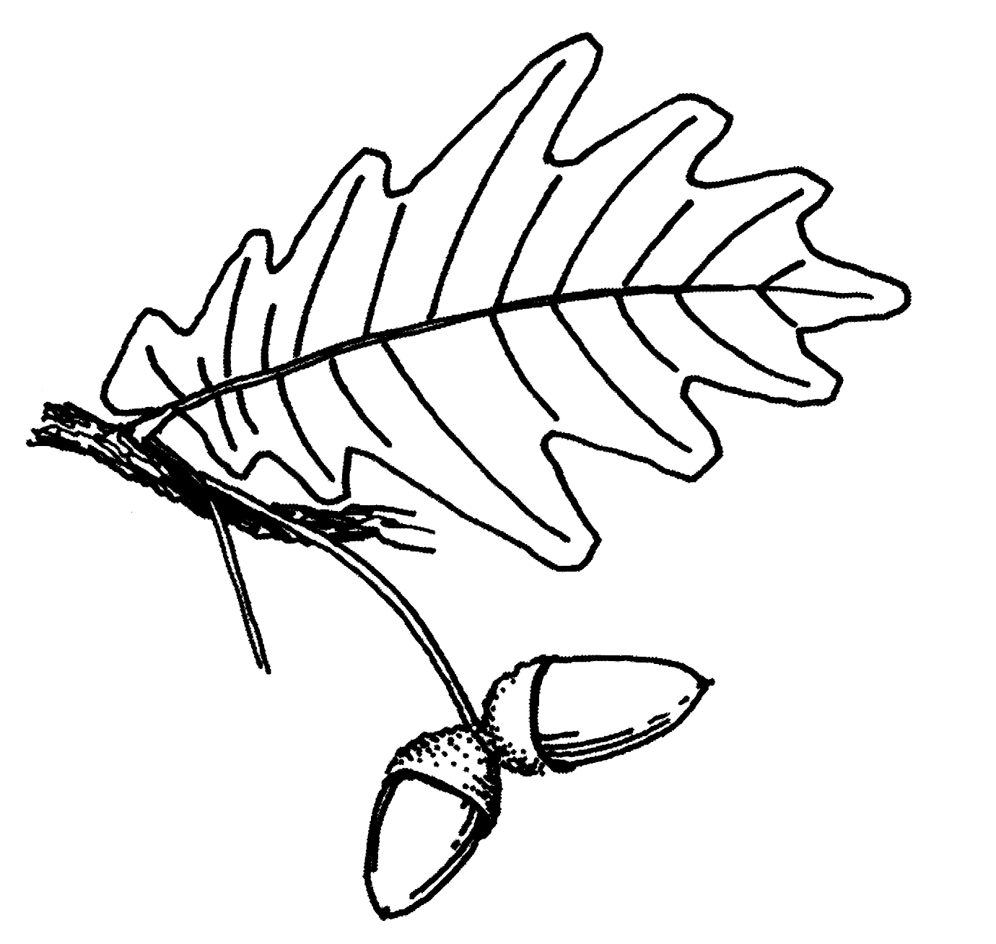 …………………………………………….

b)
…………………………………………………..

c)

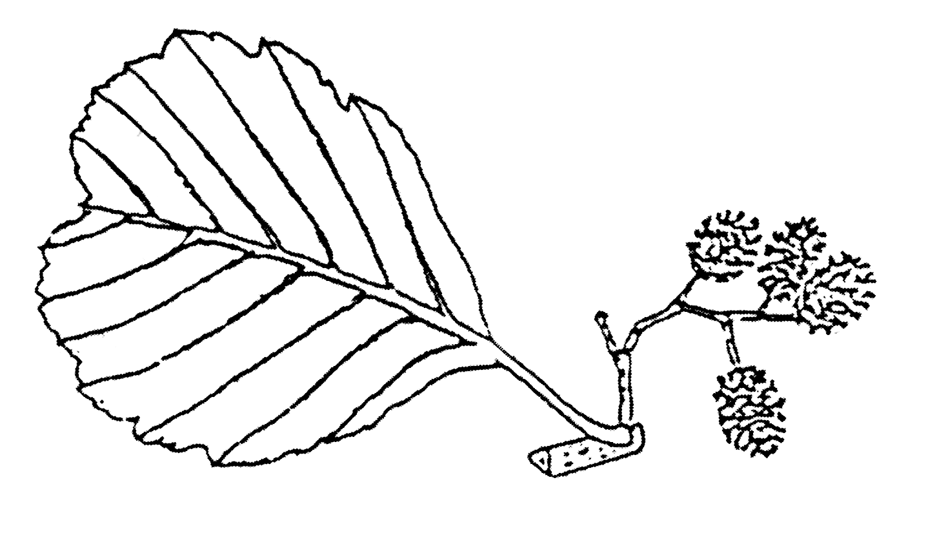 …………………………………………………..

Odp. a) Dąb szypułkowy
b) Kasztanowiec zwyczajny
c) Olsza czarna

- Dopasuj rysunki owoców oznaczone indeksami literowymi do nazw drzew i rysunków oznaczonych numerami. 3pkt.

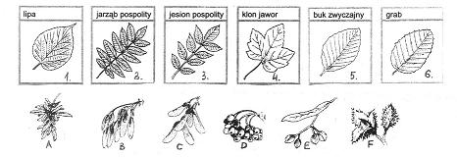
1 - ………….., 2 - ……………, 3 - ……………., 4 - ……………., 5 - ……………., 6 - …………….,

Odp. 1 E, 2 D, 3 B, 4 C, 5 F, 6 A, po 0,5 pkt za odpowiedź

- Podaj 3 jeziora, które bezpośrednio łączą się z jeziorem Śniardwy. Za każde 1 pkt. 3pkt.
Odp. J. Bełdany, Mikołajskie, Seksty, Kaczerajno, Warnołty.

- Do licznych mieszkańców fauny Puszczy Piskiej należą ważne gatunki łowne m.in. jeleń, sarna, dzik. Jak w gwarze łowieckiej nazywa się samca, samicę oraz młode jelenia. 3 pkt. za każde 1 pkt. 3pkt.
Odp: Jeleń
Samiec: byk
Samica: łania
Młode: cielę

- Do licznych mieszkańców fauny Puszczy Piskiej należą ważne gatunki łowne m.in. jeleń, sarna, dzik. Jak w gwarze łowieckiej nazywa się samca, samicę oraz młode sarny. 3 pkt. za każdy 1 pkt. 3pkt.
Sarna
Odp.
Samiec sarny: kozioł, rogacz
Samica sarny: Koza
Młode: Koźlę

- Na obszarze lasów mazurskich utworzono wiele ustawowych form ochrony przyrody - liczne rezerwaty i pomniki przyrody. Wymień trzy rezerwaty z Nadleśnictwa Strzałowo: za każdy 1 pkt. 3pkt.
Odp. Nadleśnictwo Strzałowo - rezerwat „Pierwos”, „Strzałowo”, „Czaplisko Ławny Lasek”, „Zakręt”, „Królewska Sosna”, „Krutynia”

- Na obszarze lasów mazurskich utworzono wiele ustawowych form ochrony przyrody - liczne rezerwaty i pomniki przyrody. Wymień trzy rezerwaty z Nadleśnictwa Maskulińskiego: 3pkt. za każdy 1 pkt. 3pkt.
Odp. Nadleśnictwo Maskulińskie – „Jezioro Nidzkie”, „Czapliniec”, „Jezioro Lisunie”, „Krutynia Dolna”

Mazurska Natura

- Na wschodnim brzegu Jeziora Mokrego znajduje się rezerwat leśny. Podaj jego nazwę.
Odp. Jest to rezerwat leśny „Królewska Sosna”.

- Wymień co najmniej trzy rezerwaty przyrody znajdujące się w sąsiedztwie Mazurskiego Parku Krajobrazowego.
Odp. Jezioro Nidzkie, Jezioro Pugubie Wielkie, Gązwa, Jeziorko koło Drozdowa.
- Jaki Park Krajobrazowy położony jest na terenie 5 gmin należących do LGD (Piecki,
Mikołajki, Ruciane-Nida, Orzysz, Pisz)?
Odp. Mazurski Park Krajobrazowy.

- Wymień co najmniej 6 zwierząt najczęściej spotykanych na terenie Mazurskiego Parku Krajobrazowego.
Odp. Np. wilk, sarna, jeleń, dzik, wiewiórka, lis, jeż, kret, zając szarak, zając bielak, łoś, bóbr, borsuk

- Głaz narzutowy, różowy granit na półwyspie Kusnort, niedaleko Mikołajek, jest największym głazem Mazurskiego Parku Krajobrazowego. Podaj jego obwód.
Odp. 1215 cm

- Mazurski Park Krajobrazowy charakteryzuje się urozmaiconą rzeźbą terenu. Powiedz gdzie leży najniższy punkt Parku, liczący 116 m n.p.m.?
Odp. Jezioro Śniardwy i Bełdany

- Mazurski Park Krajobrazowy charakteryzuje się urozmaiconą rzeźbą terenu. Powiedz gdzie leży najwyższy punkt Parku, liczący 206 m n.p.m.?
Odp. Krzywe Góry na południe od Mrągowa

- Tereny Mazur swego czasu zamieszkiwał bardzo rzadki gatunek ssaka – nazywany Turem, przodkowie niektórych ras bydła domowego. Proszę podać rok, kiedy został wytępiony ostatni Tur.
Odp. 1647 rok
- Na terenie gminy Ruciane-Nida znajduje się Park Dzikich Zwierząt, kto jest patronem owego Parku?
Odp. Patronem Parku jest Benedykt Dybowski.

- Jezioro Śniardwy ma liczne zatoki. Podaj dwie największe, które zostały nazwane jeziorami.
Odp. Jezioro Warnołty i Seksty.

- Przez Pisz przepływa rzeka Pisa, która wypływa z jeziora Roś. Pisa jest prawym dopływem Narwi. Proszę podać jak długa jest rzeka Pisa od jeziora Roś do Narwi?
Odp. 80 km.
- Mazury nie tylko w skali Polski, ale także całego kontynentu nazywane są również?
- Zielonymi Płucami Europy
- Zielonymi Płucami Polski
- Zielonymi płucami Świata
Odp. a

- Na terenie Mazur znajdują się dwie krainy geograficzne, podaj ich nazwę.
Odp. Pojezierze Mazurskie i Pojezierze Iławskie.

- Podaj inną nazwę Pojezierza Mazurskiego.
Odp. Kraina Tysiąca Jezior.

- Jakie rośliny są efektownymi roślinami gradowymi Mazurskiego Parku Krajobrazowego?
Odp. Miodownik melisowaty i Kokoryczka okółkowa.

- Jaki ptak został uznany za symbol Mazurskiego Parku Krajobrazowego? Odp. Bocian biały

- Ile rezerwatów znajduje się na terenie Mazurskiego Parku Krajobrazowego? Odp. Na terenie Mazurskiego Parku Krajobrazowego znajduje się 11 rezerwatów.

- Użytki ekologiczne są formą ochrony przyrody obejmującą ekosystemy. Ile użytków znajduje się w granicach Mazurskiego Parku Krajobrazowego?
- 15
- 16
- 18
- 20
Odp. c

- Jaka puszcza otacza miasto Pisz?
Odp. Miasto otacza puszcza Piska

- Podaj nazwę największego ptaka drapieżnego z rodziny jastrzębiowatych?
Odp. Bielik 1pkt.

- Jaki jest znany drugi gatunek bociana (oprócz bociana białego)?
Odp. Bocian czarny 1pkt.

- Jaki gatunek ryby przedstawia rysunek?

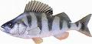

Odp. Okoń

- Dopasuj nazwy ptaków do przedstawionych konturów: 3 pkt., za każdy 1 pkt.
I II III

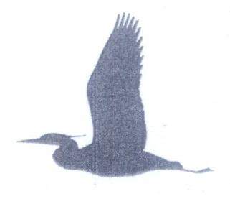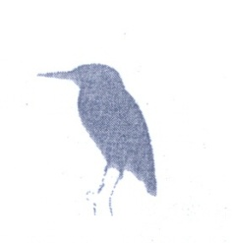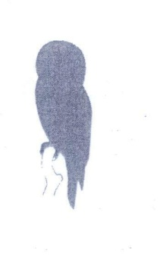

a) czapla,
b) zimorodek,
c) sowa.

Odp. I - a, II – b, III – c

- Rozpoznaj po kształcie dziobów, czym odżywiają się wymienione gatunki ptaków. Każdej nazwie przyporządkuj odpowiedni numer. 4 pkt.
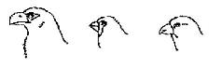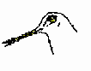
A. B. C. D.

Orzeł 1. pestki
Grubodziób 2. myszy
Krzyżodziób 3. nasiona z szyszek
Słonka 4. dżdżownice

A - ………….., B - ……………, C - ……………., D - …………….,

Odp. A2, B1, C3, D4

- Jak nazywają się miejsca wyprowadzenia potomstwa następujących gatunków zwierząt: 5 pkt.
a) Dzika I. gawra
b) Niedźwiedzia II. dziupla
c) Sarny III. żeremie
d) Wiewiórki IV. barłóg
e) Bobra V. legowisko

a) - ……….., b) - ……….., c) - ……….., d) - ………., e) - ………….

Odp. a-IV, b-I, c-V, d-II, e-III

- Pasożyt lęgowy podrzucający jaja drobnym ptakom wróblowatym to? 1 pkt.
Odp. Kukułka

- W kolumnie lewej przedstawiono nazwy gatunkowe zwierząt, w prawej nazwy gromad do jakich należą. Podaj właściwe zestawienie nazw gatunkowych zwierząt z właściwą gromadą. 4 pkt.

A) traszka grzebieniasta I. ssak
B) szczeżuja wielka II. płaz
C) miedziopierś północna III. mięczak
D) mopek IV. owad

Odp. A- II, B - III, C- IV, D-I,

- Dopasuj zwierzęta (1-lis, 2-pies, 3-ryś, 4-jeleń, 5-dzik, 6-bażant, 7-kuropatwa, 8-wydra, 9-wiewórka, 10-zając) do tropów znajdujących się na rysunkach.
Za każde 0,5 pkt.

A B C D E F

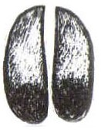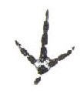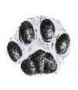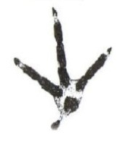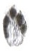

G H I J

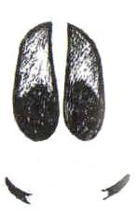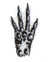

Odp. 1-J, 2-I, 3-D, 4-A, 5-G, 6-E, 7-B, 8-C, 9-H, 10-F

- Na terenie Mazurskiego Parku Krajobrazowego znajduje się 11 rezerwatów przyrody. Wymień trzy. Za każdy 1 pkt.
Odp. Jezioro Łuknajno”, „Krutynia”, „Krutynia Dolna”, „Zakręt”, „Królewska Sosna”, „Strzałowo”, „Czaplisko-Ławny Lasek”, „Czapliniec”, „Jezior Warnołty”, „Jezioro Lisiny”, „Pierwos”

- Obok Zniczka i Strzyżyka jest jeszcze jeden, najmniejszy ptak występujący na Mazurach, o jakim mowa? 1 pkt.
Odp. Mysikrólik

- Gnidosz nie brzmi dumnie, choć z przymiotnikiem królewski jest już zdecydowanie lepiej. Na Mazurach gnidosza królewskiego można spotkać tylko w jednym miejscu - w rezerwacie "Jeziorko koło Drozdowa". Które ze stwierdzeń określających gnidosza królewskiego są prawdziwe? 1 pkt.
a) jest z rodziny zarazowatych;
b) na czerwonej liście roślin i grzybów jest w grupie gatunków wymierających i krytycznie zagrożonych;
c) jest w Polsce objęty ścisłą ochroną gatunkową.
Odp. Wszystkie odpowiedzi prawidłowe

- Obszar natura 2000 - "Ostoja poligon Orzysz" to bardzo ważny teren dla pewnego chronionego ptaka, o którym można powiedzieć:
"Gdy z "murzyna" w koguta się zmieni z lirą okazałą, to za cieciorką się rozgląda i toki zaczyna czuczykaniem, krektaniem i bulgotaniem." O jakim ptaku mowa? 1 pkt.
Odp. Chodzi o cietrzewia.

Mazurskie Morze – rzeki i jeziora

- Na jakim jeziorze występuje największa śródlądowa wyspa? 1 pkt.
Odp. Jezioro Śniardwy

- Podaj nazwę jeziora, które jest rezerwatem ornitologicznym , chroni jedną z największych ostoi łabędzia niemego w Polsce, w okresie letnio-jesiennym przybywa tu 2500 łabędzi.
Odp. Jezioro Łuknajno
- Jakie miejscowości leżą nad brzegami jeziora Mokrego? 2 pkt. za każdą 1 pkt.
Odp. Zgon i Cierzpiety

- Jak nazywa się najbardziej znany rezerwat ptasi, utworzony dla ochrony łabędzi niemych, będący osobliwością w skali europejskiej, wpisany przez UNESCO na listę Rezerwatów Biosfery, a także na listę Konwencji RAMSAR? 1 pkt.
Odp. Jezioro Łuknajno

- Jednym z najpiękniejszych szlaków kajakowych w Polsce jest rzeka Krutynia. Jaka jest długość tego szlaku? 1 pkt.
Odp. Szlak kajakowy rzeki Krutyni liczy ok. 102 km długości

- Fort Lyck na jeziorze Śniardwy został wybudowany na: 1 pkt.
a)Szerokim Ostrowiu
b)Czarciej Wyspie
c)Wyspie Pajęczej
Odp. b

- Bagna Nietlickie, to obecnie największe i najlepiej zachowane niskie torfowisko na Warmii i Mazurach. To miejsce nie do przecenienia dla bytowania i lęgów wielu ptaków. Bagna są pozostałością po pewnym jeziorze, które tam wcześniej istniało. Jak się nazywało to jezioro? 1 pkt.
Odp. Było to jezioro Wąż

- Jak brzmi dawna i obecna nazwa mazurskiego flisaka pływającego z turystami łodzią po rzece Krutyń? 1 pkt.
Odp. Sztaker

- Gdzie kończy bieg rzeka Krutynia? 1 pkt.
Odp. W jeziorze Bełdany

- Na ternie LGD znajduje się najdłuższe jezioro w Polsce. Podaj jego nazwę. 1 pkt.
Odp. Jez. Nidzkie

- Na terenie LGD znajduje się najdłuższy kanał na szlaku Wielkich jezior Mazurskich, podaj jego nazwę. 1 pkt.
Odp. Kanał Jegliński

- Jakie jeziora łączy Kanał Jegliński? 2 pkt. za każde 1 pkt.
Odp. Jezioro Roś i Jez. Seksty

- Ile wysp znajduje się na jez. Śniardwy? 1 pkt.
Odp. 8

- Na terenie LGD znajduje się jedyny prom linowy stanowiący atrakcję turystyczną. Prom porusza się wzdłuż 360 metrowej liny. Na jakim jeziorze pływa ten prom? 1 pkt.
Odp. Jez. Bełdany

- Ile wysp posiada jezioro Orzysz?
Odp. Jezioro Orzysz posiada 10 wysp.

- Śniardwy łączą się z kilkoma innymi akwenami. Na zachodzie znajduje się wąski przesmyk, który prowadzi na Jezioro Mikołajskie . Podaj jego nazwę
Odp. Przesmyk nosi nazwę Przeczka.

- Przez zachodnią cześć gminy Ruciane-Nida przepływa rzeka. Jaka to rzeka?
Odp. Rzeka Krutynia

- Nad jakim jeziorem, w zachodniej części wsi Wojnowo znajduje się Klasztor Staroobrzędówców (starowierców)?
Odp. Jezioro Duś

- Ile wysp posiada jezioro Nidzkie?
Odp. Jezioro Nidzkie posiada 13 wysp

- Maksymalna głębokość jeziora Bełdany w części środkowej, na wysokości miejscowości Kamień dochodzi do ilu metrów?
Odp. Głębokość jeziora dochodzi do 46 m.

- Nad jakim jeziorem położona jest Leśniczówka Pranie?
Odp. Leśniczówka Pranie położona jest nad jeziorem Nidzkim.

- Podaj nazwę śluzy, która stanowi główny węzeł komunikacyjny między Jeziorem Bełdany, a Guzianką Małą oraz jeziorem Nidzkim.
Odp. Śluza komorowa Guzianka.

- Nad jakim jeziorem leżą Mikołajki?
Odp. Nad jeziorem Mikołajskim

- Wymień 3 jeziora, z którymi łączy się jezioro Mikołajskie.
Odp. Jez. Tałty, Jez. Śniardwy, Jez. Bełdany.

- Jakim mianem przez wiele lat było określane Jezioro Łuknajno?
Odp. Jezioro Łuknajno przez wiele lat było określane mianem „jeziora łabędziego” bądź jeziorem „tysiąca łabędzi”

- Z jakiego Jeziora wypływa rzeka Krutynia:
Odp. Rzeka Krutynia wypływa z Jeziora Krutyńskiego.

- Najdłuższym kanałem łączącym mazurskie jeziora jest Kanał Jegliński, który łączy ze sobą Jezioro Śniardwy z Jeziorem Roś. Ile wynosi długość Kanału Jeglińskiego?
Odp. Długość Kanału Jeglińskiego wynosi 5250 m.

Między kulturą a historią

- W Piersławku jest muzeum, w którym urodził się pisarz opisujący w swych utworach piękno mazurskiej przyrody. Podaj jego imię i nazwisko.
Odp. Ernst Wiechert 1p.

- Pisz już przed II wojną światową dysponował własnym muzeum regionalnym, którego zbiory niestety całkowicie zaginęły. W 1969 r. powstało obecnie funkcjonujące Muzeum, które przez wiele lat usytuowane było w budynku tzw. Baszty. W 1985 r. zostało one przeniesione do swej obecnej siedziby w piwnicach ratusza. Podaj pełną nazwę tej instytucji:
Odp. Muzeum Ziemi Piskiej 1p.

- Na obszarze LGD „Mazurskie Morze” znajduje się muzeum przyrodnicze, liczące ponad 250 eksponatów zwierząt. Zwierzęta, które tam trafiają są najczęściej ofiarami przejechania, potrącenia lub zderzenia z samochodem. Powiedz gdzie znajduje się to muzeum?
Odp. W Krutyni.
- Prawdopodobnie najstarszym śladem obecności Prusów na ziemiach mazurskich jest kamienna „baba pruska”. Podaj miasto i dokładne miejsce, gdzie obecnie znajduje się kamienny pomnik.
Odp. Pisz, plac daszyńskiego.
- W okresie międzywojennym Melchior Wańkowicz odbył podróż kajakiem po ówczesnych Prusach Wschodnich, odwiedzając także dzisiejsze tereny LGD „Mazurskie Morze”. Jaki tytuł nosi jego książka, będąca relacja z tej podróży?
Odp. „Na tropach Smętka” 1p.

- Wymień dwie miejscowości, w których znajdują się młyny wodne, wzniesione w XVII wieku.
Odp. Babięta oraz Zielony Lasek.
- Na terenie Gminy Orzysz znajduje się muzeum mazurskiego poety ludowego, którego jubileusz 150-tej rocznicy urodzin obchodziliśmy w 2008 roku. Jak nazywał się ten poeta?
Odp. Michał Kajka 1p.

- Co oznacza termin - osadnictwo szkatułkowe ? 1 p.
  - typ osadnictwa na Mazurach, zapoczątkowany u schyłku XVIIw., z którego dochody zasilały bezpośrednio kasę księcia pruskiego.
  - typ osadnictwa na Mazurach, w którym ze względów oszczędnościowych budowano jednakowe domy przypominające wyglądem szkatułę.
  - typ osadnictwa na Mazurach, w którym można było uczestniczyć pod warunkiem podarowania księciu szkatuły wypełnionej monetami.
Odp. a

- Jaki tytuł nosi jedyna monografia Białej Piskiej?
Odp. Biała Piska Dawniej 1 p.

- W Orzyszu, swego czasu umiejscowiono garnizon wojskowy, a z czasem powstało tu miasteczko wojskowe, wyposażone w restauracje oraz kasyno oficerskie. Po zakupieniu biletów można było to miasteczko – jako chlubę Orzysza zwiedzać. Podaj rok, w którym datuje się początek istnienia garnizonu wojskowego.
Odp. 1890.
- Która ryba jest symbolem Mikołajek?: 1p.
a)lin
b)sieja
c)sielawa
Odp. C

- W której miejscowości (proszę podać wraz z gminą) znajduje się kościół, którego budowa sięga XV wieku, z zachowaną chorągiewką z datą 1687 oraz aniołem chrzcielnym z początku XVII wieku?
Odp. Nawiady, gmina Piecki
- Jaki jest tytuł najstarszego wydawnictwa lokalnego poświęconego historii i przyrodzie Mazur, wydawanego od 1995r.?
Odp. „Znad Pisy” – 1p.

- We wsi Zgon mieszkał i tworzył przez wiele lat jeden z bardziej znanych polskich pisarzy, autor takich powieści, jak m. in. „Wzgórze Błękitnego Snu”, czy „Chłopiec z Salskich stepów”. Kim był ten literat?
Odp. Igor Newerly 1p.

- Michał Kajka nazywany był „zacnym twórcą ludowej poezji mazurskiej”, „ukochanym wieszczem mazurskim”, „pieśniarzem z Bożej łaski”, choć tak naprawdę był ciężko pracującym cieślą, który większą część swego życia spędził w Ogródku. W jakich latach żył ten wybitny twórca ludowy - Michał Kajka? Za każdą datę punkt.
Odp. 1858 – 1940 2p.

- Dawniej w Pieckach mieszkali Mazurzy. Pozostało po nich jeszcze kilka zabytków? Wymień trzy z nich.
Odp. Kościół w Nawiadach, Stodoła w Krutyni (Muzeum Przyrodnicze), Chata Mazurska w Pieckach, Młyn wodny w Krutyńskim Piecku/Zielonym Lasku i Babiętach. 3p.

- Co oznaczały nazwy w dawnych czasach: Wielka Knieja lub Knieja Jańsborska?
Odp. Puszcza Piska
- Każda gmina czy miasto ma swój herb. Co zawiera herb Piecek?
Odp. Dzika, karpia i kłos (żyta). 3p.

- W Dworze Łowczego, przeniesionego przez Alexandra Potockiego ze Sztynortu do jednej z miejscowości na terenie LGD „Mazurskie Morze” urządzony został salon z pamiątkami wielkiej niemieckiej dziennikarki, orędowniczki pojednania polsko-niemieckiego, która była przez lata naczelną redaktorką tygodnika „Die Zeit”. Proszę podać imię i nazwisko tej kobiety oraz do kiedy mieszkała w Sztynorcie? 2 pkt. za każda odpowiedź 1 p.
Odp. Marion Dönhoff, do 1945r. mieszkała w Sztynorcie

- Nazwę jakiego mitycznego stworzenia nosi samorządowa instytucja kultury w Pieckach. Co symbolizowało to stworzenie?
Odp. Pegaz, symbol poezji 2 p.

- Inaczej- starowiercy, filiponi. Zwolennicy „starego obrządku” w prawosławiu, którzy nie podporządkowali się reformom moskiewskiego patriarchy Nikona w XVII w. Uciekając przed prześladowaniami schronili się w Rzeczypospolitej. W I połowie XIX część z nich osiedliła się w na Mazurach, zakładając liczne miejscowości i odgrywać ogromną rolę kolonizacyjną, głównie w Puszczy Piskiej. O kim mowa?
Odp. Staroobrzędowcy

- Wymień wszystkich królów Rzeczypospolitej, którzy w przeszłości odwiedzali ziemię piską. 3 p.
Odp. August II Mocny, Stanisław Leszczyński, Władysław IV Waza

- W wyniku zarazy, która w latach 1709 -1711 spustoszyła Prusy, w Piszu przy życiu pozostało 14 osób. Jaka to była epidemia? 1 p.
Odp. „czarna śmierć”, dżuma (wystarczy jedno określenie)

- Kiedy wybudowano linię kolejową łączącą Pisz z Orzyszem? 1 p.
Odp. 1905r.

- Przybył na Mazury z Cieszyna po II wojnie światowej. Był pastorem ewangelicko- augsburskim w Mikołajkach, wielce zasłużonym dla tamtejszej społeczności. O kim mowa? 1 p.
Odp. Władysław Pilch – Pilchowski

- Przez całe swe życie działał na rzecz krzewienia polskości wśród Mazurów. W okresie międzywojennym związany z Działdowszczyzną, po przyłączeniu Warmii i Mazur do Polski założył w Rudziskach Pasymskich Mazurski Uniwersytet Ludowy, który miał przywrócić autochtoniczną młodzież polskiej kulturze. W czasach stalinizmu, za swą działalność represjonowany przez Urząd Bezpieczeństwa, zamieszkał w Krutyni. Pod koniec życia nazywano go „królem Mazurów”. Zmarł w 1969 r. O kim mowa? 1 p.
Odp. Karol Małłek

- Kancjonał to: 1 p.
- Zbiór pieśni religijnych, wykorzystywany przez ewangelickich Mazurów do modlitwy.
- Rzemyk do przewiązywania się w pasie.
- Popularny na Mazurach w XIX kalendarz, z którego ludność wiejska czerpała swą wiedzę o świecie.
Odp. a

- Najmłodsze miasto regionu Mazurskiego Morza, które otrzymało prawa miejskie
w 1966 r. to? 1 p.
  - Ruciane Nida
  - Piecki
  - Mikołajki
Odp. a

- Budowa linii kolejowych na Mazurach na przełomie XIX/XX w. wpłynęła na rozwój regionu. Zaczęło się wielkie odkrywanie małych mazurskich miejscowości jako atrakcyjnych miejsc turystycznych. Tak się stało z Rucianem- Nidą, gdzie w 1900 r. wybudowano pierwszy hotel a rejsy po Jeziorze Nidzkim stanowiły jedną z głównych atrakcji oferowanych miłośnikom przyrody. W którym roku wybudowano linię kolejową łączącą Ruciane- Nida z Mrągowem? 2 p.
  - 1905 r.
  - 1898 r.
  - 1892 r.
Odp. b

- W Orzyszu urodził się i spędził swoje wczesne dzieciństwo wybitny muzyk, pierwszy (i jak dotąd jedyny polski) zwycięzca Międzynarodowego Konkursu im. Niccolo Paganiniego w Genui Mariusz Patyra. Wirtuozem jakiego instrumentu jest Mariusz Patyra?
Odp. Mariusz Patyra jest skrzypkiem.
- Teren orzyskiej jednostki wojskowej czy poligonu służył czasem polskim wybitnym filmowcom za plener do ich filmów. W filmie Radosława Piwowarskiego „Autoportret z kochanką” na terenie ówczesnej Komendy Poligonu odegrano scenę przysięgi wojskowej. Jaką wybitną polską aktorkę mogli podziwiać liczni orzyszanie-statyści podczas filmowania tej sceny filmu? 1 p.
Odp. Katarzynę Figurę.

- 11 listopada Mazurzy obchodzili święto, w którym można było dać upust swemu niezadowoleniu z gospodarza. Po 11 listopada następowały 3 dni wolne, w które służba odbierała zarobek, a bywało, że szukała nowych pracodawców. Jak nazywany był przez Mazurów dzień przypadający na 11 listopada, w którym gospodarze byli sługami a służba gospodarzami? 1 p.
Odp. Marcinki

- Gdzie w gminie Piecki urodził się i spędził dzieciństwo pisarz i nauczyciel, piewca piękna przyrody mazurskiej – Ernst Wiechert, twórca takich powieści jak: „Dzieci Jerominów”, „Proste życie” oraz wspomnień „Lasy i ludzie”? 1 p.
Odp. Leśniczówka Piersławek

- Jak nazywano rzemieślnika, zwanego także człowiekiem lasu, wytwarzającego węgiel drzewny, smołę, potaż i cenne przedmioty używane w leśnych hutach szkła i żelaza. np. w hucie w Wądołku. 2 p.
Odp. Smolarz

- O którym z polskich królów mówiono, że w „Piszu przepił Elbląg”? 2p.
Odp. August II Mocny

- Jaki tytuł nosi serial kryminalny w reżyserii Andrzeja Swata z 1988 roku mówiący o problemie kłusownictwa na Mazurach, o tzw. gangu węgorzowym. Zdjęcia kręcono m.in. w okolicach Mikołajek, w Okartowie i w Piszu? 2 p.
Odp. Akwen Eldorado

- Wybitny historyk urodzony w Lecu (obecnie Giżycko). Wychowywany w duchu niemieckości jako Albert von Winkler. Z czasem doszedł do polskiej świadomości, nauczył się języka polskiego i powrócił do nazwiska przodków. Jego niewątpliwą zasługą było zwrócenie uwagi ówczesnego społeczeństwa polskiego na kwestię Mazurów. Jakim nazwiskiem już po zmianie posługiwał się Albert von Winkler? 2p.
Odp. Wojciech Kętrzyński

- W jakich latach roku została wybudowana elektrownia wodna- Babięta?
- 1980-1981
- 1981-1982
- 1983-1984
- 1985-1986
Odo. b

- W którym roku Fryderyk Wilhelm I nadał osadzie Bialla (Biała Piska) prawa miejskie?
- 1722
- 1723
- 1732
- 1733
Odp. a

- Wymień zwierzęta znajdujące się w herbie Piecek.
Odp. Dzik oraz złota ryba.

- Zbiory tego muzeum obejmują bogatą kolekcję fauny i flory występującej w Puszczy Piskiej (ekspozycja stała) oraz pamiątki archeologiczne, etnograficzne, historyczne. Wśród nich zabytki XVIII – wiecznego piśmiennictwa mazurskiego, książki z drukarni staroobrzędowców, stare zdjęcia Ziemi Piskiej. W części historycznej organizowane są ekspozycje czasowe, a także cykl Spotkań Muzealnych z udziałem historyków, pisarzy, ludzi kultury. O jakim muzeum mowa?
Odp. Muzeum Ziemi Piskiej.

- W którym roku Pisz otrzymał prawa miejskie nadane przez Fryderyka Wilhelma?
- 1645 r.
- 1646 r.
- 1655 r.
- 1656 r.
Odp. a

- Podaj imię i nazwisko działacza mazurskiego, autora głośnej pracy "Polska kwestia językowa w Prusach".
Odp. Gustaw Gizewiusz.

- W 1836 r. Ławrientij Rastropin założył nad jeziorem Duś pustelnię. W którym roku przekształcono ją w klasztor męski?
Odp. Została ona przekształcona w 1847 r.

- Od jakiego imienia wywodzi się nazwa miasta Orzysz?
Odp. Nazwa miasta Orzysz wywodzi się od imienia ARYS.

- W którym roku Orzysz otrzymał prawa miejskie?
- 1725 r.
- 1785 r.
- 1802 r.
Odp. a

- Konstanty Ildefons Gałczyński przebywając w Leśniczówce Pranie stworzył jedne z najważniejszych dzieł w swoim dorobku literackim. Wybierz poprawną odpowiedź.
- Genezis z Ducha, Kordian, Lilla Weneda
- Pan Podstoli, Myszeida, Monachomachia
- Kroniki Olsztyńskie, Niobe, Wit Stwosz
Odp. c

- Od lat 50. w miejscowości Popielno położonej w Puszczy Piskiej, nad jeziorem Śniardwy funkcjonuje pewna placówka. Podaj jej nazwę.
Odp. Polska Akademia Nauk (PAN)

- Początki cerkwi prawosławnej w Wojnowie sięgają lat 20. XX wieku. Z inicjatywy jakiego księdza w latach 1921-1923 powstała cerkiew pod wezwaniem Zaśnięcia Najświętszej Marii Panny?
Odp. Aleksandra Awajewa

- W którym roku Ruciane-Nida otrzymały prawa miejskie?
Odp. 1966

- Pierwsze ślady osadnictwa o obecnym terenie Miasta i Gminy Ruciane-Nida datuje się na II wiek naszej ery. Krainę Wielkich Jezior zamieszkiwało wówczas pruskie plemię. Podaj nazwę tego plemienia.
Odp. Plemię Galindów

- Z którego roku pochodzą pierwsze informacje dotyczące wsi kościelnej- Niklasdorf (Mikołajki)?
- 1447 r.
- 1446 r.
- 1445 r.
- 1444 r.
Odp. d

- W którym roku Mikołajki dostały prawa miejskie?
- 1727 r.
- 1726 r.
- 1736 r.
- 1737 r.
Odp. b

- W 1973 r. w Mikołajkach powstało muzeum. Jego twórcą był ks. Władysław Pilch (proboszcz parafii ewangelicko-augsburskiej). Jest to jedno z dwóch tego typu muzeów w Polsce. Podaj jego nazwę.
Odp. Jest to muzeum Reformacji Polskiej w Mikołajkach.

- Pierwszym starowi erem, który w 1830 roku osiedlił się na ziemi Mazurskiej był Onufry Jakowlew. Proszę podać nazwę wsi, która została przez niego założona.
Odp. Onufryjewo

- W kulturze Starobrzędowców już za życia przygotowywali sobie ubranie do trumny. Zmarłych chowano wyłącznie w białych strojach, zabronione były guziki, sprzączki, czy węzły przy ubraniach. Powiedz, czym wyróżniał się krzyż starobrzedowców od krzyży ewangelickich?
Odp. Krzyż składał się z ośmiu „kończyn”.

Rolnictwo

- Stacja badawcza PAN Popielno słynie z hodowli jeleniowatych. Ile rogów ma jeleń? 1 pkt.
a) 2,
b) 4,
c) 0 – (jeleniowate mają poroże.)
Odp. c

- W latach 70-tych prezydent Stanów Zjednoczonych podarował I Sekretarzowi PZPR Edwardowi Gierkowi prezent który trafił do Popielna. Było to: 2 pkt.
a) kapelusz kowbojski i lasso,
b) koń, siodło i kapelusz,
c) krowa rasy Aberdeen Angus,
d) kowbojski rewolwer.
Odp. C

- Na terenie Puszczy Piskiej wyhodowanego żubronia. Jest to: 1 pkt.
a) krzyżówka żaby z bobrem,
b) krzyżówka żubra z gryzoniem,
c) krzyżówka żubra z krową,
d) krzyżówka żubra z koniem.
Odp. c

- Od 2003r. w Puszczy Piskiej prowadzona jest reintrodukcja rysia. Jest to: 2 pkt.
a) internetowa akcja edukacyjna o rysiu,
b) ponownie wprowadzenie na stare miejsce bytowania, rodzinnych gatunków kiedyś tam żyjących,
c) aukcja reklamowa Puszczy Piskiej wykorzystująca jako motyw główny rysia.
Odp. b

- Pszczoła waży 100 mg. Rodzina pszczela latem składa się z 60-80 tys. osobników. Ile waży taki rój: 2 pkt.
a) 0,6 - 0,8 kg,
b) 6 – 8 kg,
c) 16 – 18 kg,
d) 60 – 80 kg.
Odp. b

Smak mazurskiego morza

- Na mazurskich weselach popularna czernina to zupa;
- rybna
- owocowa
- Rosół z kaczki z dodatkiem krwi
Odp. c

- Z czego wykonany był Buk do łapania raków?
a)trzciny
b)wierzby
c)nici lnianych
Odp. b

- Mieczysław Orłowicz w Przewodniku „Po Mazurach” opisuje Niedźwiedzi Róg i piękny widok na wyspę. Powiedz jak nazywa się ta wyspa?
a)kormoranów
b)czarcią
c)kaczor
Odp. b

- Co to jest drygawica?
a)choroba z gorączką
b)sieć rybacka
c)ryba denna
Odp. b

- Jaki gatunek raka żyje w Śniardwach?
a)amerykański
b)szlachetny
c)krawiec
Odp. a

- Co to jest poimka?
a)wielka popijawa
b)obfity połów ryb
c)wysoka wypłata
Odp. b

- Z czego wykonane są placki o nazwie Plince?
a)mąki żytniej
b)mąki pszennej
c)ziemniaków
Odp. c

- Z czego wykonana jest tradycyjna zupa mazurska Zaklepanka?
- kwaśnego mleka i mąki
- kapuśniak z zasmażką
- zupa mleczna
Odp. a

- Co oznacza „scubeł” w gwarze mazurskiej?
a)spiczasty but
b)szczupak!
c)wysoki drewniany pojemnik
Odp. b

- Jak nazywana jest drewniana igła do szycia sieci?
a)iglica
b)kliszczka
c)Drewnica
Odp. b

- Chleb ten robiony był z mąki żytniej i razowej. Pieczony był na blacie kuchni domowej i był częstym posiłkiem dla pracujących w polu. Miał ciemny charakterystyczny kolor. Jak nazywał się ten chleb?
Odp. Chleb Podpłomyk

- Jak nazywają się szybkie i proste w wykonaniu mazurskie bułki drożdżowe smażone na smalcu?
Odp. Parowańce

- Podczas jednego z połowów w sieciach Zakładu Rybackiego z Mikołajek znalazło się aż 100 tysięcy kilogramów ryb. Informacja ta umieszczona jest we wszystkich książkach związanych z rybołówstwem. Podaj skąd pochodzili rybacy, którym udało się złowić tę ogromną ilość ryb?
Odp. Rybacy pochodzili z Głodowa, gmina Ruciane-Nida

Turystyka

- Ile szlaków turystycznych posiada Gmina Orzysz?
Odp. Gmina Orzysz posiada 5 szlaków turystycznych.

- Ile km liczy szlak turystyczny „Po Szwajcarii Orzyskiej” znajdujący się w gminie Orzysz.
- 32 km
- 30,5 km
- 35 km
- 31,5 km
Odp. b

- Wymień 3 inne nazwy Mikołajek.
Odp. Perła Mazur, Wenecja Północy, Miasto pod berłem Króla Sielaw.

- W gminie Biała Piska znajdują się 3 szlaki turystyczne. Trasa tego szlaku przebiega przez Białą Piskę – Konopki - Kożuchowski Młyn - Białą Piskę. Podaj nazwę tego szlaku.
Odp. Szlak nosi nazwę „Śladami Bobra”.

- Ile tras rowerowych znajduje się na terenie Gminy Piecki?
Odp. Na terenie gminy Piecki znajduje się 6 tras rowerowych.

- Na terenie miejscowości Krutyń znajduje się pomnik przyrody „Zakochana Para” Jakie drzewa go tworzą? 1 pkt.
Odp. Sosna i dąb.

- Jedną z atrakcji turystycznych w Pieckach jest Prywatne Muzeum Glinianych Figurek. Kto je kolekcjonował ? Podaj imię i nazwisko. 2 pkt.
Odp. Walentyna Dermacka

- Na szlaku rzeki Krutyni , w Babiętach i Krutyńskim Piecku znajdują się zabytkowe urządzenia. Wykorzystują one prąd wody do wytwarzania energii. Jakie to urządzenia? 1 pkt.
Odp. Młyny wodne.

- Pierwsza drewniana śluza była w tym miejscu już w 1765r. Kształt zbliżony do dzisiejszego uzyskała w 1857r., gdy otwarto szlak wodny między Śniardwami a Węgorzewem. Jej długość wynosi 44 m, a szerokość wrót – 7, 5 m. Współcześnie przepływa przez nią około 25 000 jachtów rocznie! Gdzie znajduje się ta śluza? 1 pkt.
Odp. Guzianka k. Rucianego

- Na terenie wsi Gaudynki znajduje się głaz narzutowy - od 1952 roku uznany za pomnik przyrody. Jaki obwód ma rzeczony głaz? 1 pkt.
Odp. 9 metrów.

- Gdzie w powiecie piskim znajduje się kamień, na którym według XVII-wiecznej legendy diabeł pozostawił odcisk stopy, po uprzednim wypędzeniu go z opętanej kobiety? Proszę podać dokładną nazwę. 2 pkt.
Odp. Klusy, Wzgórze kościelne

- Na terenie LGD znajduje się największa budowla szachulcowa na Mazurach, gdzie można ją obejrzeć i jak się nazywa? 1 pkt.
Odp. W Piszu, kościół Św. Jana

- W XVII wieku w Puszczy Piskiej odbyło się wielkie królewskie polowanie. W trakcie tego polowania padł ostatni największy ssak żyjący w puszczy. Jakie to było zwierzę? 2pkt.
Odp. Tur

- Gdzie znajduje się prywatny Park Dzikich zwierząt? Można tam zobaczyć różne zwierzęta zamieszkujące lasy mazurskie. 1 pkt.
Odp. W Kadzidłowie

- Jednym z najciekawszych zabytków architektury i budownictwa Białej Piskiej jest wodociągowa wieża ciśnień z 1928 roku. W najbliższych latach planowane jest uruchomienie tarasu widokowego, który stanie się jedną z wielu atrakcji miasta. Podaj ile metrów wysokości liczy wieża? 1 pkt.
Odp. 34 m

